Pastinaakstoof met kastanjechampignons & walnoten
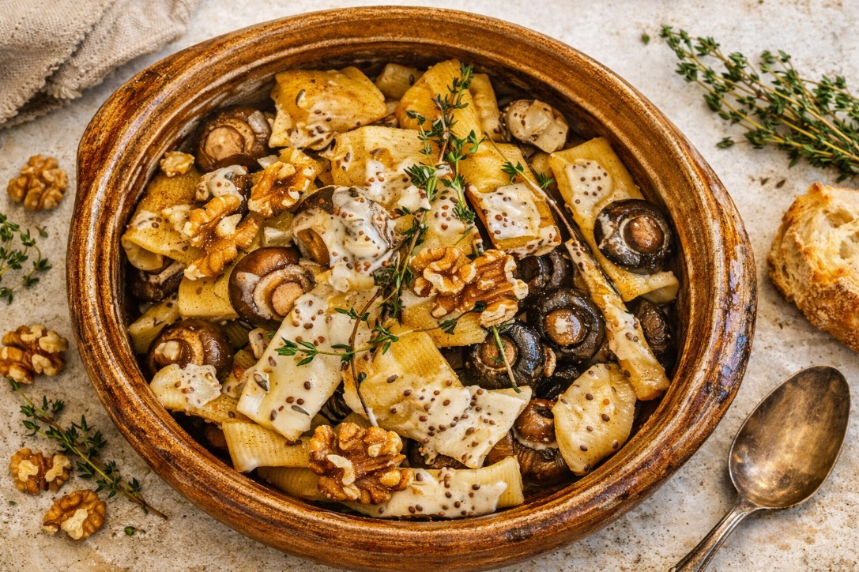

Ingrediënten: 4 personen
- 2 el olijfolie 1 ui, fijngesneden
- 2 tenen knoflook, fijngesneden 2 tl venkelzaad
- 700 g pastinaak, geschild, in 3 cm-stukken 500 ml groentebouillon
- 3 takjes tijm 1 el milde grove mosterd
- 250 g kastanjechampignons, schoongeveegd, grotere gehalveerd
- 50 gr walnoten

Bereiding:
- Verhit in een braadpan 2 el olijfolie en bak hierin de ui, knoflook en het venkelzaad 1 minuut. Schep de champignons erdoor en bak 2 minuten mee. Voeg de pastinaak toe aan de champignons, schenk de bouillon erbij en breng aan de kook. Voeg de tijm toe. Draai het vuur laag en stoof de pastinaak in 10-12 minuten beetgaar.
- Roer de mosterd door de crème fraîche en voeg toe aan de stoof. Laat het stoofvocht tot de gewenste dikte inkoken en breng op smaak met zout en peper.
- Schep de stoof in 4 diepe borden of kommen en bestrooi met de walnoten.

